6. Правила транспортировки и хранения
6.1 Условия транспортирования светильников в части воздействия механических факторов по группе Ж ГОСТ 23216-78 в том числе в части воздействия климатических факторов-по группе условий хранения 5 ГОСТ 15150-69.
6.2 Условия хранения светильников по группе условий хранения 1 ГОСТ 15150-69 на срок хранения 1 год. Изделия в упаковке допускают хранение на стеллажах стопками не более 6 шт., в условиях, исключающих нефтепродуктов и агрессивных сред, на расстоянии не менее одного метра от отопительных и нагревательных приборов.
6.3 Изделия транспортируются в штатной таре любым видом транспорта при условии защиты их от механических повреждений и непосредственного воздействия атмосферных осадков.

7 Подготовка к работе
7.1 Произвести монтаж светильника на назначенное место.
7.2 Произвести подключение.
7.3 Убедиться в работоспособности светильника.

8 Обслуживание светильников
8.1 Отключить светильник.
8.2 При необходимости (зависит от степени загрязнения) удалить пыль с поверхности светильника (светильник должен быть выключен) мягкой, влажной салфеткой. Дополнительного обслуживания не требуется.
Для получения более подробной информации следует обратиться на электронную почту завода – изготовителя.

9 Указание мер безопасности
9.1 Монтаж и обслуживание светильников необходимо проводить при отключенной электрической сети.
9.2 Регулярно проверяйте электрические соединения и целостность электропроводки. Подключение светильника к поврежденной электропроводке запрещено.
9.3 Включение светильников в электрическую сеть с параметрами, отличающимися от указанных в разделе 2 настоящего паспорта, запрещается.
9.4 Запрещается самостоятельно ремонтировать светильник.
9.5 Монтаж светильника должны производить лица, имеющие разрешение на данный тип работ.
9.6 Избегать прямого попадания света в глаза.

10 Сведения об утилизации
Светильники не содержат дорогостоящих или токсичных материалов и комплектующих деталей, требующих специальной утилизации. Утилизацию произвести в соответствии с положением по утилизации бытовых отходов, действующем на данной территории.

11. Свидетельство о приемке:

Светильник «АС-ДСП-028-_______________________________________________» соответствует техническим условиям ТУ 16-2014 ДБИШ.676112.001 ТУ и признан годным к эксплуатации.

Штамп ОТК:_________________________

Дата выпуска________________________

Дата продажи________________ 20_____г.
АО «Ашасветотехника»
456010 Челябинская обл., г. Аша, ул. Ленина д. 2
Тел./факс: +7 (35159) 3-14-73
E-mail: info@ashasvet.ru
www.ashasvet.ru

ПАСПОРТ

Светодиодный светильник серии АС-ДСП-028
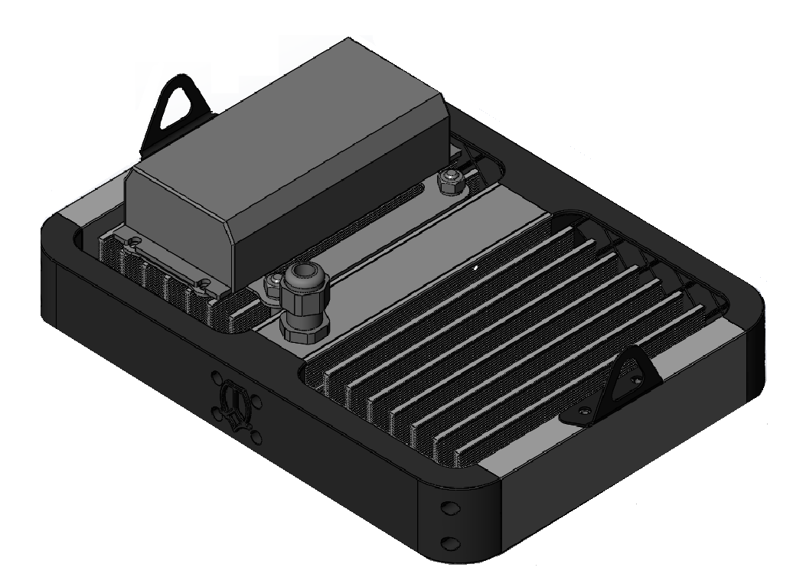

ТУ 16-2014 ДБИШ.676112.001 ТУ
Исполнение мощностей
50 | 100 | 150 | 200

Вторичная оптика
К15 | К25 | Г40 | Г50х20 | Г60 | Д90 | Д120 | Г70х30 | Л135х80

1. Назначение

Светильники предназначены для общего внутреннего и наружного освещения производственных зданий и сооружений, ангаров, складов, производственных территорий, улиц и других объектов промышленно-гражданского назначения.
Конструкция светильника состоит из алюминиевого корпуса выполненного методом экструзии с защитным анодированным покрытием и пластиковых декоративных торцовых крышек. Светодиодный модуль защищен вторичной оптикой из оптически прозрачного PMMA, с возможностью формирования необходимых кривых сил света (КСС). Пылевлагозащищенный источник питания установлен на корпуса.
Светильники соответствуют техническим регламентам Таможенного союза (ТР ТС 004/2011) "О безопасности низковольтного оборудования" и (ТР ТС 020/2011) "Электромагнитная совместимость технических средств", а также требованиям ГОСТ IEC 60598-1-2017, ГОСТ IEC 60598-2-1-2011, ГОСТ IEC 60598-2-3-2012, ГОСТ 30804.3.2-2013 (IEC 61000-3-2:2009), ГОСТ 30804.3.3-2013 (IEC 6100-3-3:2008), СТБ ЕН 55015-2006, ГОСТ IEC 61547-2013. Сертификат соответствия ЕАЭС RU C-RU.НВ26.В.00035/19

2. Технические характеристики:
Исполнение мощностей |  | 50 |  |  | 100 |  |  | 150 |  |  | 200
Потребляемая мощность (±5%), Вт |  | 46 |  |  | 96 |  |  | 145 |  |  | 190
Диапазон переменного напряжения, В |  | 100-305, AC / 142-431, DC
Частота напряжения питания, Гц |  | 50
Коэффициент мощности |  | >0,98
Допустимая температура окружающей среды светильника |  | – 60ºС до + 40ºС
Климатическое исполнение |  | УХЛ1
Степень защиты электронных компонентов |  | IP66/IP67
Ресурс работы, ч |  | >50 000
Классификация по пожарной безопасности
Класс защиты от поражения электрическим током по ГОСТ 12.2.007.0-75 |  | I
Угол излучения, градус |  | 15°,25°,40°,60°,90°,120º,30°х70°,50°х20°,135°х80°
Марка светодиода |  | SAMSUNG
Индекс цветопередачи CRI |  | >80
Коррелированная цветовая температура, К |  | 2700-6500
Коэффициент пульсации светового потока,% |  | <1
Световой поток, Лм | 110 Лм/Вт | 5500 |  |  | 11000 |  |  | 16500 |  |  | 22000
 | 120 Лм/Вт | 6000 |  |  | 12000 |  |  | 18000 |  |  | 24000
 | 130 Лм/Вт | 6500 |  |  | 13000 |  |  | 19500 |  |  | 26000
 | 140 Лм/Вт | 7000 |  |  | 14000 |  |  | 21000 |  |  | 28000
 | 150 Лм/Вт | 7500 |  |  | 15000 |  |  | 22500 |  |  | 30000
Габаритные размеры ДхШхВ, мм |  | 256х121х75 | 256х130х127 | 256х121х134 | 256х191х75 | 256х200х127 | 256х191х134 | 256х261х75 | 256х270х127 | 256х261х134 | 256х331х75 | 256х340х127 | 256х331х134
Масса, кг |  | 4 | 5 | 4,5 | 4,5 | 5,5 | 5 | 5 | 6 | 5,5 | 5,5 | 6,5 | 6

3. Расшифровка маркировки светильника:
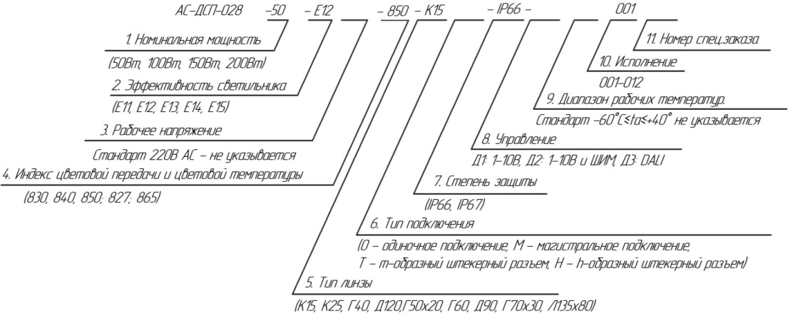

4. Комплектность поставки

№ п/п | Комплектующие | Количество, шт
1.  2.  3. | Светильник  Паспорт на светильник  Крепление светильника в зависимости от заказа | 1  1  1

5. Срок службы. Гарантийные обязательства

5.1 Завод-изготовитель гарантирует соответствие светильника требованиям технических условий при соблюдении потребителем условий транспортирования, эксплуатации и хранения, установленными техническими условиями на данный светильник.
5.2 Назначенный срок службы светильника 10 лет со дня выпуска предприятием изготовителем при соблюдении потребителем правил хранения, транспортирования и эксплуатации.
5.3 Гарантийный срок эксплуатации светильника составляет 5 лет со дня продажи покупателю, но не более 6 лет со дня выпуска предприятием-изготовителем.
5.4 При отсутствии отметки о продаже срок гарантии исчисляется со дня выпуска изделия, который указан в настоящем паспорте.
5.5 При несоблюдении правил хранения и транспортирования организациями – посредниками, предприятие-изготовитель не несет ответственности перед конечными покупателями за сохранность и качество продукции.
5.6 Для ремонта светильника в период гарантийного срока требуется предоставить акт рекламации с указанием условий, при которых была выявлена неисправность, фотографии светильника на месте эксплуатации до момента демонтажа и предъявить само изделие с паспортом предприятию-изготовителю или официальному представителю.
5.7 Гарантийному ремонту подлежат изделия, не имеющие механических повреждений или следов разборки.
5.8 Гарантийный срок на блоки резервного питания (поставляемые в комплекте с аккумуляторной батареей), а также на компоненты систем управления освещением (поставляемые без светильников), составляет 12 месяцев с даты поставки.
5.9 Световой поток в течении гарантийного срока сохраняется на уровне не ниже 70% от заявляемого номинального светового потока, значение коррелированной цветовой температуры в течении гарантийного срока – согласно приведенным в ГОСТ Р 54350-2015.

